
NANCHANG UNIVERSITY
《企业级应用开发》大作业报告


题 目:
专 业： 软件工程
班 级：
学 号：
姓 名：
任课教师：
完成时间： 2026年06月20日

JavaChatSer 在线即时聊天系统大作业报告
题目：JavaChatSer 在线即时聊天系统
姓名、学号、班级、任课教师、组员与分工：请在封面及 1.3 节占位处补充。

1 引言

1.1 项目背景
JavaChatSer 原项目是一个传统 Servlet/JSP 聊天原型，包含用户、好友、私聊、公共聊天室、Redis 缓存和原生 Socket 在线转发等基础能力。课程任务要求使用 Vue 3.0 与 Spring Boot 3.0 开发具备一定规模和复杂度的企业级 Web 应用，因此本项目在保留原有聊天业务的基础上，升级为前后端分离的在线即时聊天系统。
新版系统采用 Spring Boot 3、Spring Security、JWT、Spring Data JPA、Spring Data Redis、Spring WebSocket、Vue 3、Vite、Pinia、Axios 和 Docker Compose，实现了认证、好友关系、实时私聊、公共聊天室、图片上传、消息撤回、在线状态、未读消息和系统概览等功能。

1.2 开发目标
目标类别 | 具体目标
功能目标 | 完成用户认证、好友管理、私聊、公共聊天室、文件上传、统计概览和实时通知。
技术目标 | 使用 Spring Boot 3 + Vue 3 前后端分离架构，使用 MySQL 持久化，使用 Redis 缓存和在线状态。
工程目标 | 提供统一接口响应、分层后端结构、路由化前端页面、Docker Compose 一键部署和可答辩文档。
课程目标 | 形成可运行、可展示、可说明的大作业成果，并在报告中包含需求、设计、实现、截图和总结。

1.3 开发过程与分工
本项目按“旧系统分析、后端重构、前端实现、部署验证、文档整理”的顺序推进。旧版代码保留在 src/ 目录作为业务参考，新版后端位于 backend/，新版前端位于 frontend/，课程文档和报告材料位于 docs/。
成员 | 主要分工 | 完成情况
姓名/学号（待填写） | 后端认证、好友、聊天、WebSocket、Redis 缓存 | 已完成
姓名/学号（待填写） | Vue 前端页面、状态管理、接口联调、截图整理 | 已完成
姓名/学号（待填写） | 数据库设计、Docker 部署、报告与答辩材料 | 已完成

2 需求分析

2.1 用户角色
角色 | 权限与职责
普通用户 | 注册登录、维护资料、搜索用户、发送和处理好友申请、私聊、公共聊天、上传图片、查看个人统计。
管理员 | 拥有普通用户功能，并可查看全局统计、撤回任意用户发送的私聊或公共消息。

2.2 用例需求
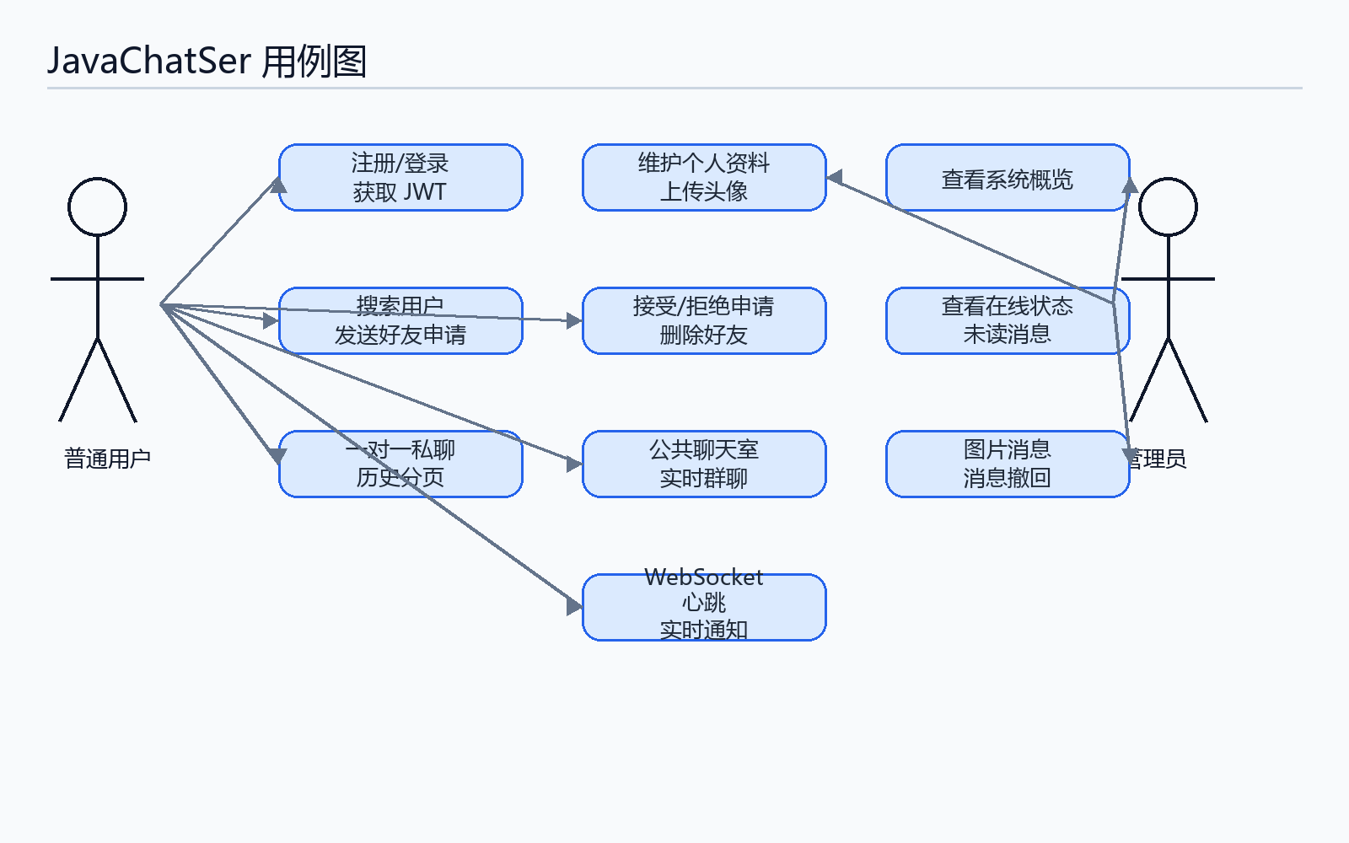
图 2-1 系统用例图
编号 | 用例 | 主要流程 | 验收标准
UC-01 | 搜索并添加好友 | 用户输入关键字搜索用户，向目标用户发送好友申请。 | 不能添加自己，重复申请返回冲突，申请进入待处理列表。
UC-02 | 处理好友申请 | 接收者查看待处理申请，选择接受或拒绝。 | 接受后建立双向好友关系，拒绝后不会出现在好友列表。
UC-03 | 一对一私聊 | 好友之间发送文本或图片消息，双方在线时实时收到。 | 消息先写入 MySQL，在线用户收到 WebSocket 推送。
UC-04 | 公共聊天室 | 用户进入公共聊天室发送消息，所有在线用户接收。 | 公共消息写入数据库并广播，刷新后可加载历史。
UC-05 | 消息已读与未读 | 接收者进入私聊会话后将消息标记已读。 | 好友列表未读数归零，数据库 read_at 被更新。
UC-06 | 消息撤回 | 发送者撤回自己消息，管理员可撤回任意消息。 | 撤回后内容置空并推送 MESSAGE_RECALLED。
UC-07 | 资料与头像 | 用户查看资料并上传头像。 | 图片保存到 uploads，用户 avatar_url 更新。
UC-08 | 系统概览 | 用户查看个人统计，管理员查看全局统计。 | 返回用户数、在线数、消息数、好友申请和好友关系统计。

2.3 非功能需求
类别 | 要求
安全性 | 使用 JWT 保护除注册、登录、健康检查和静态资源外的接口；密码使用 BCrypt 哈希保存。
可靠性 | 消息以 MySQL 为最终事实来源，Redis 只保存可重建缓存，Redis 短暂不可用不应导致核心消息丢失。
可维护性 | 后端按 Controller、Service、Repository、DTO、Entity 分层，前端按 views、stores、api、components 组织。
可部署性 | 通过 Docker Compose 启动 MySQL、Redis、backend、frontend，前端 Nginx 代理 /api、/ws、/uploads。

3 软件设计

3.1 总体架构
系统采用前后端分离架构。浏览器访问 Vue 3 单页应用，前端通过 Axios 调用 REST API，通过原生 WebSocket 连接后端实时通道；后端使用 Spring Boot 3 暴露接口和 WebSocket 服务；MySQL 保存用户、好友和消息数据；Redis 保存好友列表缓存、最近消息缓存、在线状态和未读数。
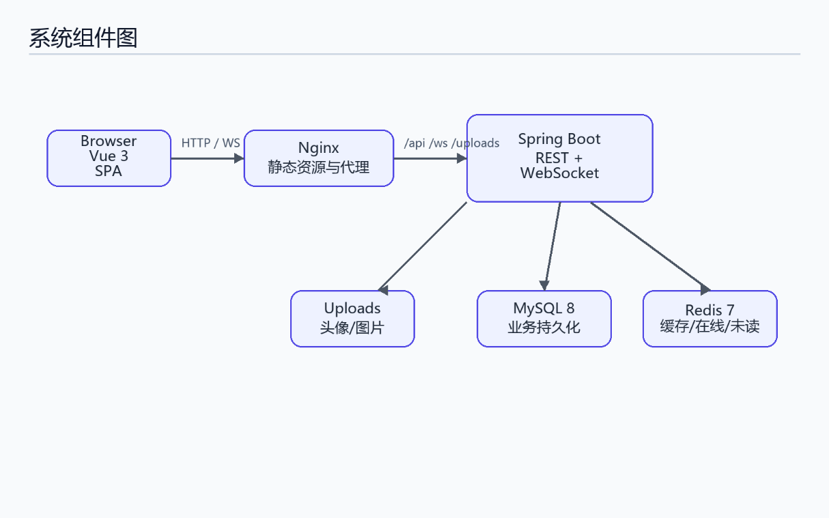
图 3-1 系统组件图

3.2 后端模块设计
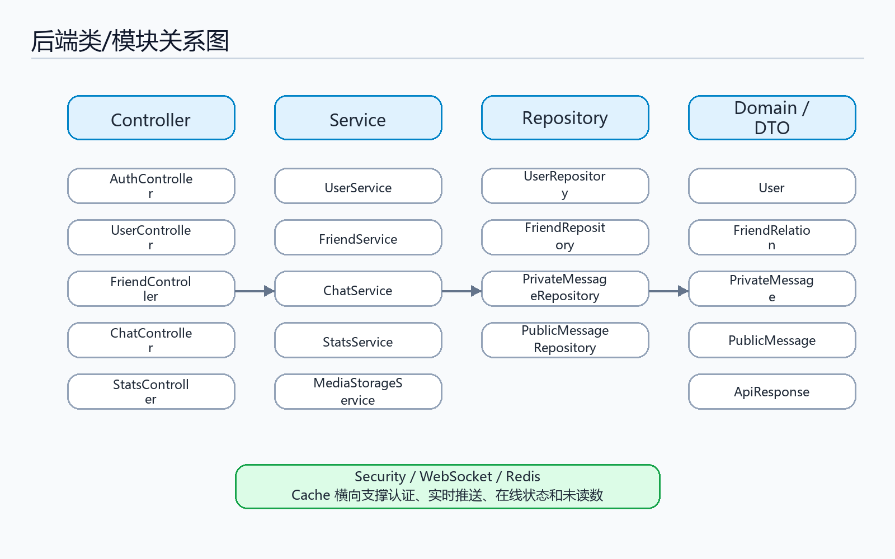
图 3-2 后端类/模块关系图
模块 | 主要职责
common | 统一响应 ApiResponse、分页 PageResponse、业务异常和全局异常处理。
security | JWT 生成校验、认证过滤器、安全配置和登录用户上下文。
user | 注册、登录、当前用户、搜索用户和头像更新。
friend | 好友申请、接受、拒绝、删除、好友列表、在线状态和未读数聚合。
chat | 私聊、公共聊天、消息分页、已读、撤回、图片消息和缓存更新。
websocket | WebSocket 握手认证、会话管理、实时消息、好友上下线和通知推送。
stats/media | 系统统计、个人统计、头像和聊天图片存储。

3.3 数据库与 Redis 设计
数据表 | 用途 | 关键字段
chat_user | 用户账号表 | username、password_hash、nickname、avatar_url、bio、role、enabled
friend_relation | 好友关系和申请表 | user_id、friend_id、status、created_at、updated_at
private_message | 私聊消息表 | sender_id、receiver_id、content、message_type、read_at、recalled_at
public_message | 公共聊天室消息表 | sender_id、content、message_type、recalled_at、created_at

Redis Key | 用途 | 过期策略
online:user:{userId} | 保存在线状态和 sessionId | 2 分钟心跳续期
friend:list:{userId} | 缓存好友基础资料列表 | 5 分钟
chat:private:{minUserId}:{maxUserId} | 缓存最近私聊消息 | 1 天
chat:public:recent | 缓存最近公共消息 | 1 天
unread:{userId}:{friendId} | 保存某好友未读消息数 | 无固定 TTL

3.4 部署设计
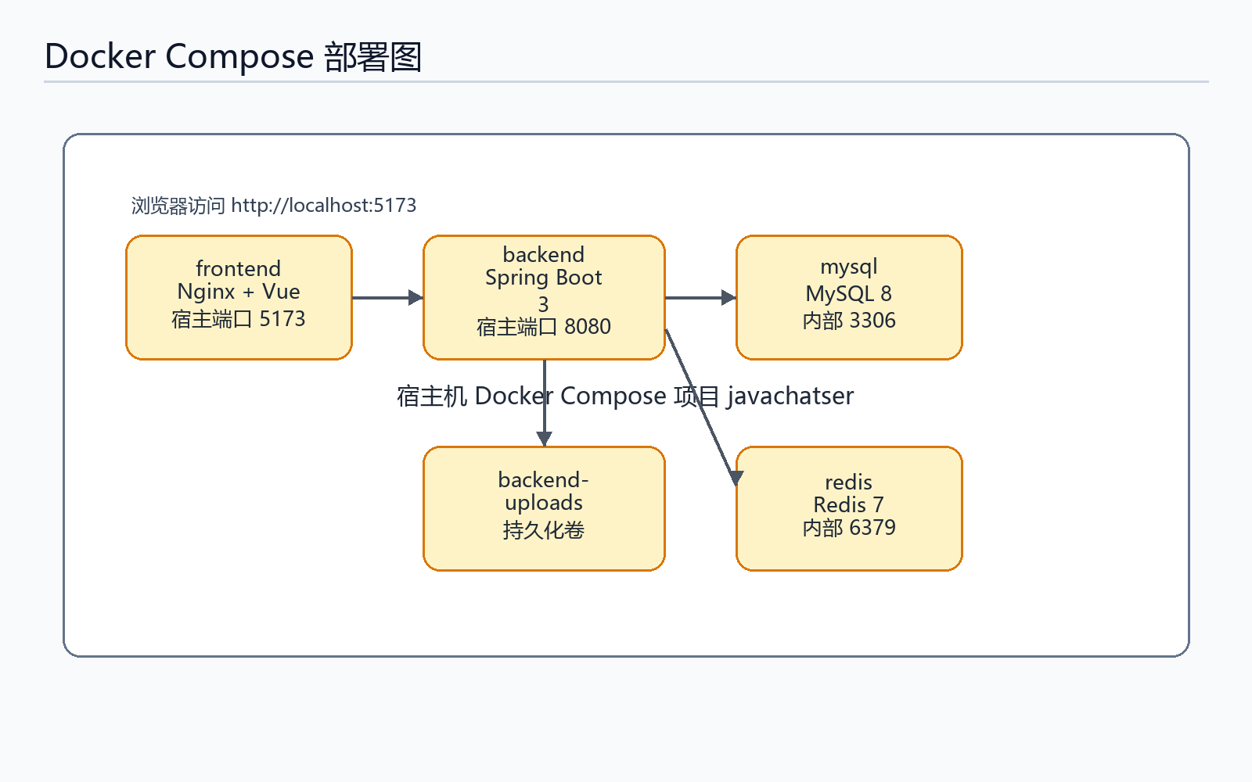
图 3-3 Docker Compose 部署图

4 软件实现

4.1 后端关键实现
后端入口为 backend/src/main/java/com/example/javachat/JavaChatApplication.java。接口层只负责参数接收和统一响应，业务规则集中在 Service 层，数据库访问交由 Repository。全局异常处理把参数错误、未登录、无权限、冲突和服务端错误转换成统一 code/message/data 结构。
功能 | 接口或类 | 实现说明
认证 | AuthController、UserService、JwtTokenProvider | 登录校验 BCrypt 密码，成功后返回 JWT；后续请求由 JwtAuthenticationFilter 写入 LoginUser。
好友 | FriendController、FriendService | 申请为 PENDING，接受时生成双向 ACCEPTED 关系，删除时双向置为 DELETED。
私聊 | ChatController、ChatService | 发送前检查好友关系，写入 private_message，更新 Redis 最近消息和未读数。
公共聊天室 | ChatWebSocketHandler、ChatRealtimeNotifier | REST 或 WebSocket 发送后写库、缓存并广播给在线连接。
上传 | MediaStorageService、UploadResourceConfig | 限制图片文件，保存到 uploads/avatars 或 uploads/images，并暴露静态访问路径。

4.2 前端关键实现
前端入口为 frontend/src/main.ts，路由位于 frontend/src/router/index.ts。认证状态保存在 Pinia 的 auth store 中，Axios 请求拦截器自动附带 Authorization；chat store 负责 WebSocket 连接、心跳、自动重连、消息收发、图片发送和撤回同步；friends store 负责好友列表、申请列表、搜索结果、在线状态和未读数。
页面 | 路径 | 功能
登录页 | /login | 用户名密码登录，保存 Token 后进入聊天页面。
注册页 | /register | 注册账号并直接登录。
聊天页 | /chat | 公共聊天室、好友私聊、在线状态、未读数、图片消息和撤回。
好友页 | /friends | 搜索用户、发送申请、处理申请、删除好友。
个人资料 | /profile | 查看账号资料、上传头像、退出登录。
系统概览 | /dashboard | 展示用户、在线、消息、好友申请和好友关系统计。

4.3 接口与 WebSocket 实现
类型 | 路径或消息 | 说明
REST | POST /api/auth/login | 登录并返回 JWT 和用户资料。
REST | GET /api/friends | 返回好友资料、在线状态和未读消息数。
REST | POST /api/chats/private/{friendId}/messages | 发送私聊消息。
REST | GET /api/chats/public/messages | 分页查询公共聊天室历史。
WebSocket | PRIVATE_MESSAGE | 发送私聊并推送给发送者和接收者。
WebSocket | PUBLIC_MESSAGE | 发送公共消息并广播给所有在线用户。
WebSocket | FRIEND_STATUS / FRIEND_REQUEST / MESSAGE_RECALLED | 推送好友上下线、申请和撤回事件。

4.4 运行效果
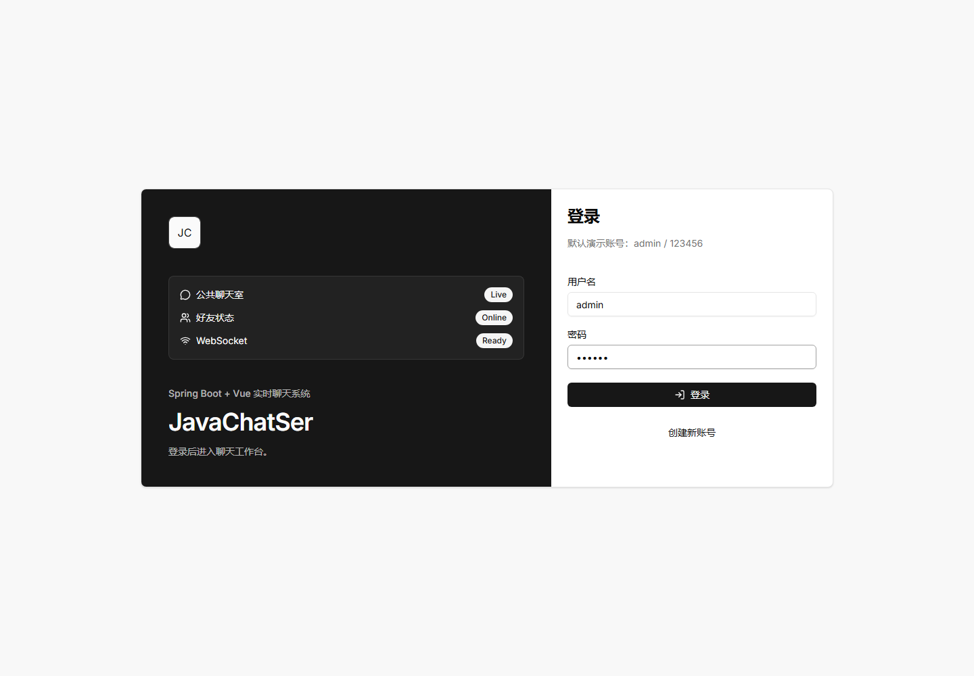
图 4-1 登录页面
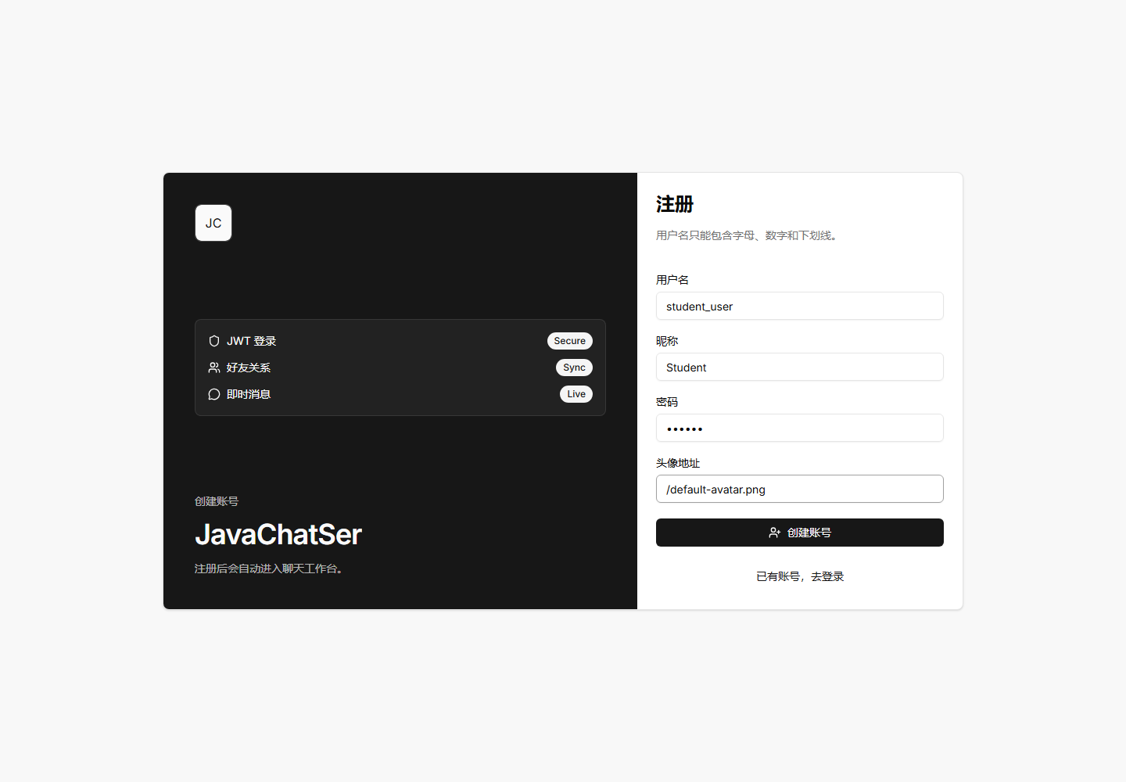
图 4-2 注册页面
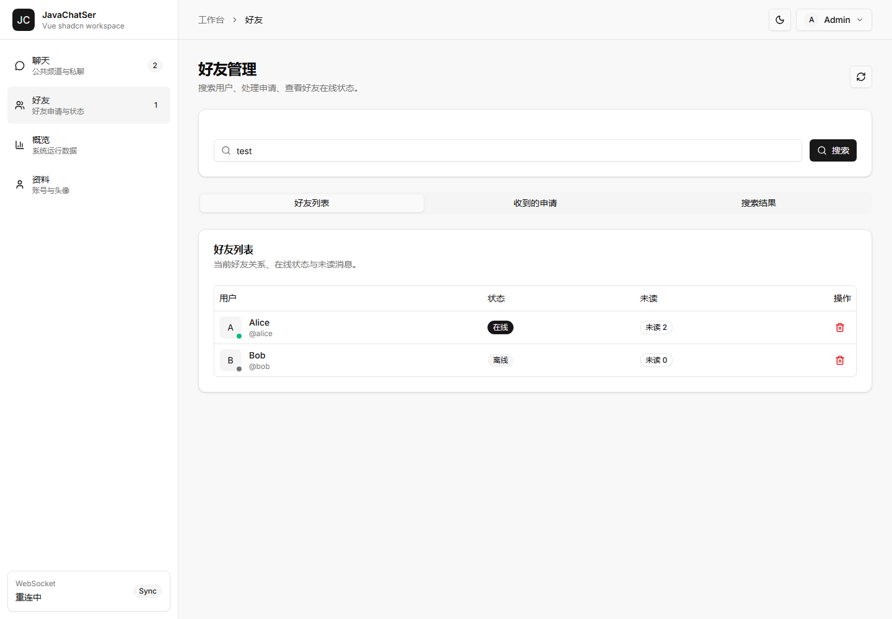
图 4-3 好友管理页面
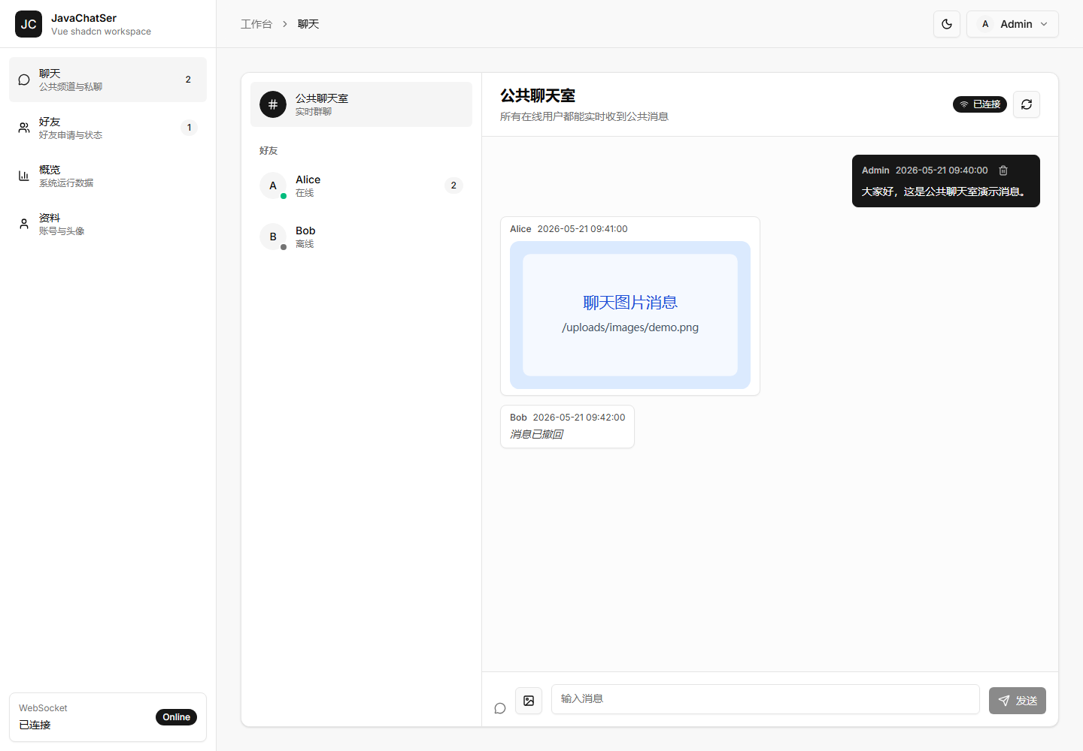
图 4-4 公共聊天室页面
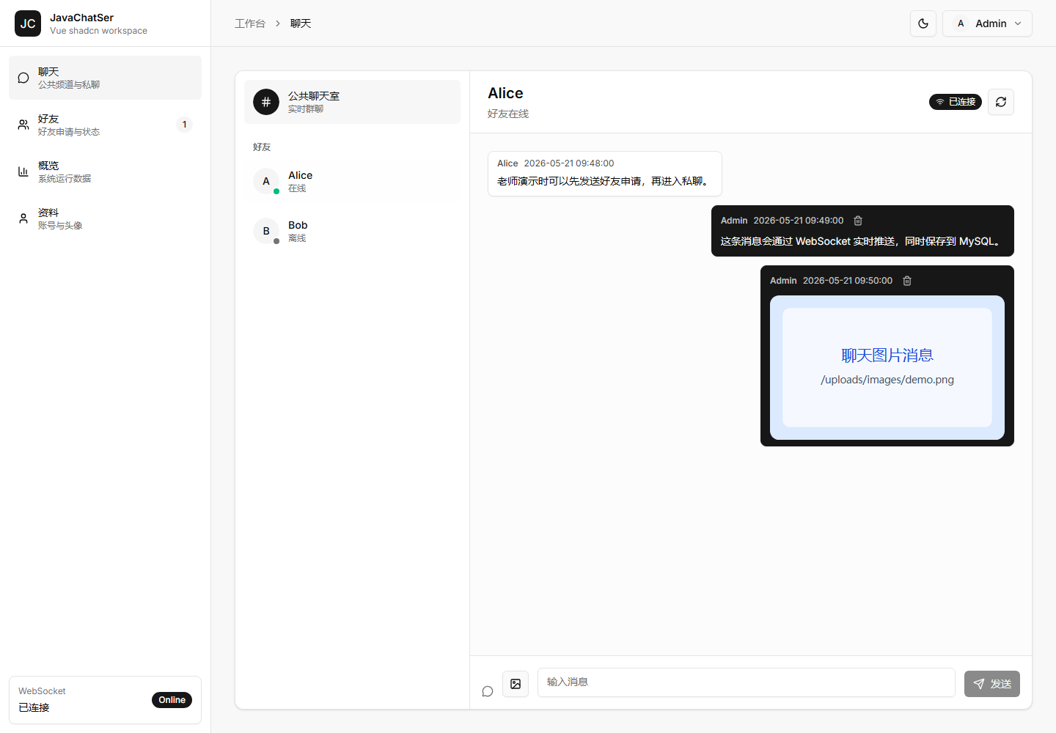
图 4-5 私聊页面
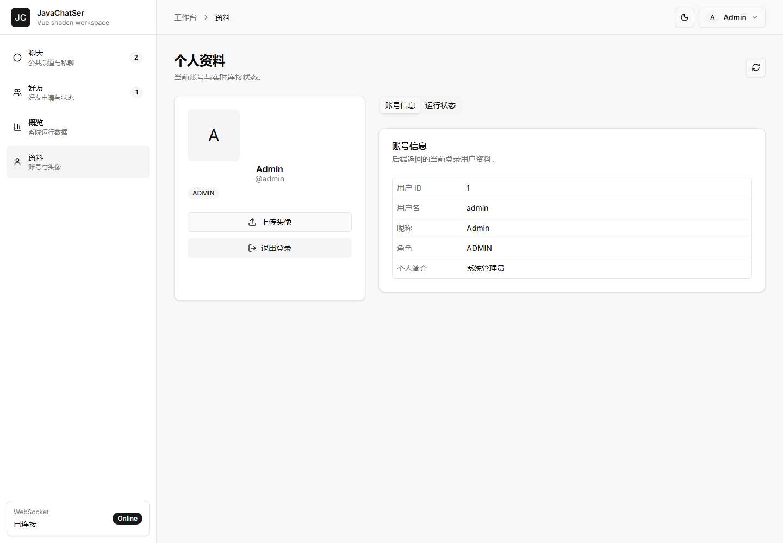
图 4-6 个人资料页面
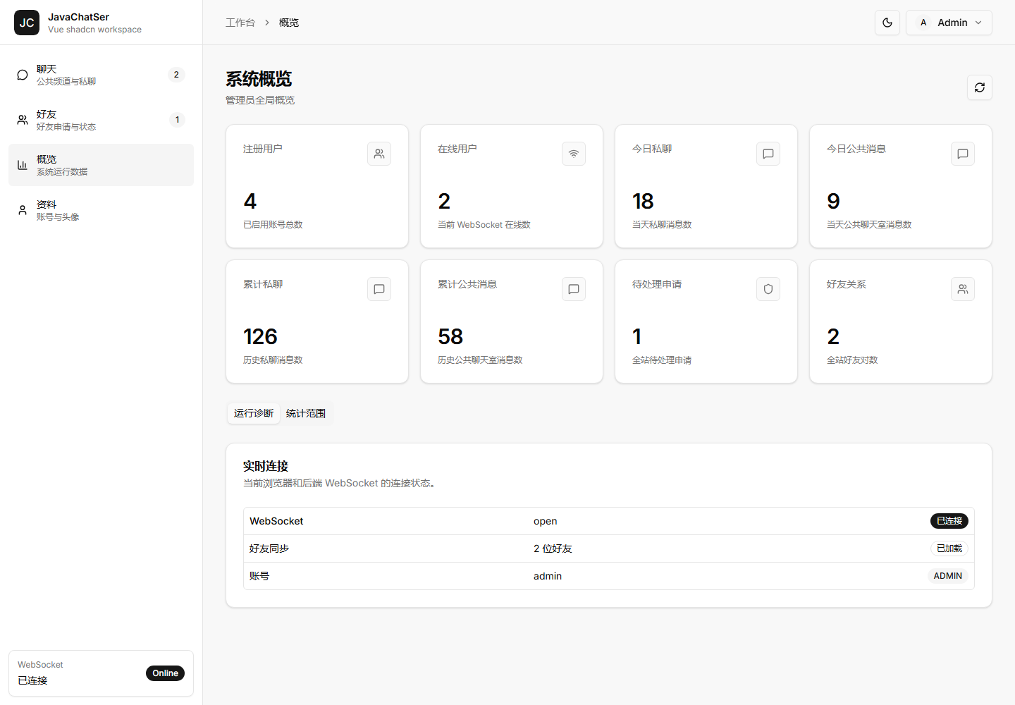
图 4-7 系统概览页面

5 结论
本项目完成了从传统 Java Web 聊天原型到 Spring Boot + Vue 前后端分离系统的升级。系统已经具备用户认证、好友申请、实时私聊、公共聊天室、图片消息、消息撤回、在线状态、未读消息、统计概览和 Docker Compose 部署能力，符合课程对企业级应用开发技术栈、规模和复杂度的要求。
项目中仍有可以继续完善的方向，例如接入更细粒度的消息搜索、群组聊天室、文件消息、操作审计、移动端适配和更完整的自动化端到端测试。这些扩展不影响当前大作业提交，但可以作为后续迭代方向。

6 体会与建议
通过本次大作业，项目从早期 Servlet、JSP、原生 Socket 和手写数据库访问逐步演进为分层清晰、可部署、可测试、可展示的现代 Web 应用。实践中体会最深的是：企业级应用不仅要能实现功能，还要关注安全、分层、缓存一致性、接口规范、错误处理、部署方式和文档可维护性。
建议后续开发继续保持“先设计接口和数据结构，再实现业务，再补充验证和文档”的节奏。对于聊天类系统，应始终坚持消息先持久化再推送，避免把 Redis 或 WebSocket 当作最终数据来源。

